ДОЛЖНОСТНОЙ СТАТУС КАК ФАКТОР РАЗРЕШЕНИЯ КОНФЛИКТОВ В ПРОИЗВОДСТВЕННОМ КОЛЛЕКТИВЕ.

(дипломная работа)

Оглавление

Введение

Глава 1. Конфликт как объект исследования в социологии и психологии

§ 1.1 Основные подходы и направления в изучении конфликтов

§ 1.2 Структура и виды конфликтов; особенности статусного конфликта

Глава 2. Исследование особенностей статусных конфликтов в производственном коллективе (на примере подразделения технической дирекции ООО «Красноярский завод тяжелого машиностроения»)

§ 2.1 Выявление специфики статусных конфликтов в рабочем коллективе (на примере подразделения технической дирекции ООО «Красноярский завод тяжелого машиностроения»)

§ 2.2 Исследование конфликтного взаимодействия членов рабочего коллектива технической дирекции ООО КЗТМ (на основе экспериментальной игры «Дилемма узника»)

Заключение

Список литературы

Приложение 1

Приложение 2

Приложение 3

### Введение

В свете сегодняшних дней, когда происходит активное расширение экономических связей, рыночных отношений, трудового взаимодействия, основанного на знаниях менеджмента и маркетинга, проблема конфликта приобретает особое звучание. Управление конфликтом, умение направить его в продуктивное русло выступают важным ресурсом любых фирм, организаций, производственных единиц.

Актуальность настоящей работы состоит в том, что в ней рассматриваются особенности статусных конфликтов, как наиболее распространенных видов конфликтов в рабочих коллективах.

Выбор темы работы «Должностной статус как фактор разрешения конфликтов в производственном коллективе» - обусловливается профессиональным интересом автора.

Объектом настоящей работы выступает поведение членов производственного коллектива в конфликте. Предметом - влияние должностного статуса на поведение членов производственного коллектива в конфликтной ситуации.

Цель работы состоит в выявлении роли должностного статуса в разрешении конфликтов (на примере производственного коллектива ООО «Красноярский завод тяжелого машиностроения»).

Следует отметить, что Красноярский завод тяжелого машиностроения занимается производством экскаваторной техники и оборудования к ней. Организационная структура КЗТМ состоит из комплекса подразделений, каждое из которых отвечает за определенную область работы.

В практической части работы предлагается исследование статусных конфликтов внутри подразделения технической дирекции (далее ТД).

На сегодняшний день в состав ТД входит несколько отделов:

* конструкторское бюро (далее КБ) - отвечает за разработку чертежей деталей;
* технологическое бюро (ТБ) – занимается технологическими расчетами этих деталей;
* управление качеством (УК) – отвечает за качество выполнения заказа;
* отдел технической документации (ОТД) – обеспечивает техническую документацию всего процесса производства.

В контексте разделения организационной структуры КЗТМ на производственную и управленческую части, техническая дирекция структурно относится к управлению, однако теснейшим образом связана с производством.

В рамках данной управленческой единицы присутствует своя иерархия. Так, отделы КБ, ТБ и ОТД подотчетны отделу управления качеством (УК).

Таким образом, целостно, ТД состоит из взаимосвязанных и взаимозависимых отделов, каждый из которых выполняет свои функции в общей системе производства.

Достижение указанной цели предполагает реализацию таких задач как:

* рассмотрение понятия конфликта в контексте социологического и психологического подходов;
* описание структуры конфликта;
* выделение видов конфликта;
* выявление особенностей восприятия феномена конфликта в рабочем коллективе ТД ООО «Красноярский завод тяжелого машиностроения»;
* исследование специфики взаимодействия членов рабочего коллектива ТД в конфликтной ситуации.

Реализация указанных задач осуществляется посредством ряда методов: а) анкетирования, выявляющего восприятия феномена конфликта в рабочем коллективе ТД ООО «Красноярский завод тяжелого машиностроения»; б) эксперимента, направленного на изучение взаимодействия представителей рабочего коллектива ТД в конфликтной ситуации.

В списке использованной литературы помимо таких источников как учебники и справочники представлены работы специалистов, исследовавших проблемы: а) групповой сплоченности; б) управления персоналом предприятия; в) управления конфликтными ситуациями и развитие организации. Исследования данных проблем представлены в работах А.И. Донцова «Проблемы групповой сплоченности», Е.В. Маслова «Управление персоналом предприятия», У. Мастенбрука «Управление конфликтными ситуациями и развитие организации».

Структура работы содержит введение, две главы, заключение, список литературы и два приложения.

Во введении представлена краткая информация обо всей работе.

Первая глава носит ознакомительный характер. В ней приводятся сведения о сущности конфликта, его структуре и видах.

Вторая глава выступает в качестве практической. В ней описывается ход исследования, содержащего анкетный опрос и эксперимент (в виде игры «Дилемма узника»). Анкетный опрос направлен на выявление специфики конфликтогенности в подразделении технической дирекции ООО «Красноярский завод тяжелого машиностроения»; эксперимент ориентирован на исследование особенностей взаимодействия членов рабочего коллектива технической дирекции ООО «Красноярский завод тяжелого машиностроения».

Исследование содержит гипотезу, заключающуюся в предположении, что в рабочих коллективах позиции руководителя определяют принятие общегруппового решения в противоречивых ситуациях.

В заключении делаются основные выводы по проделанной работе, заостряется внимание на способах нивелирования взаимоотношений по принципу сила-зависимость в трудовом коллективе ТД ООО «Красноярский завод тяжелого машиностроения».

В первом приложении представлена анкета, применявшаяся для выявления специфики конфликтогенности в подразделении технической дирекции ООО «Красноярский завод тяжелого машиностроения».

Второе приложение содержит образец бланков, использовавшихся в ходе реализации экспериментальной части работы.

В третьем приложении представлена матрица игровой процедуры, то есть отражена последовательность и особенности проведения трех этапов игры.

Вся работа представлена на 65страницах и содержит список литературы из 36 источников.

### Глава 1. Конфликт как объект исследования в социологии и психологии

конфликт статусный коллектив

### § 1.1 Основные подходы и направления в изучении конфликтов

Если определять временные рамки оформления феномена конфликта как относительно самостоятельной проблемы, то необходимо, по-видимому, начинать с работы Георга Зиммеля «Конфликт современной культуры» [28, с. 25], в которой автор указывает не только на противоречивость культуры, но и самого бытия в целом. Человек рождается, растет, развивается и умирает, сталкиваясь с постоянными противоречиями. Конфликт всегда сопутствует человеку и человечеству в целом.

Следующий заметный шаг – работы З. Фрейда и его школы. Это была попытка положить конфликт как основание – генератор психического вообще. Тем самым создавалась традиция, согласно которой конфликт между инстанциями личности утверждался в статусе источника активности, а его качества – как характеристики индивидуальной жизни в ее общем и частном генезе.[28, с. 25] Подход З. Фрейда был исключительно психологическим, в отличие от родоначальников исследований в области конфликта (Г. Зиммеля, К. Маркса), усматривавших корни конфликта в социальной ситуации общества и отдельно взятой личности.

На сегодняшний день можно выделить два основных подхода к понятию конфликта: социологический и психологический. Каждый из них имеет свою специфику.

Необходимо отметить, что понятие «конфликт» изначально зародилось в социологии. Как правило, понятие конфликта в данном случае связано с развитием ситуации в обществе и с тем состоянием, в котором оно находится в реальном или идеальном. Конфликт – это противоречие (Г. Гегель, К. Маркс) разных антагонистических сил, классов.[6, с. 92]

Принципиальное отличие данного подхода состоит в том, что в основе конфликта он видит противоречие между личностью и обществом. Конфликт, по такому подходу, имеет социальное начало, социальные истоки.

Конфликт - это предельный случай обострения социальных противоречий, выражающийся в столкновении различных социальных общностей, классов, наций, государств, социальных групп, социальных общностей, социальных институтов и т.п., обусловлен противоположным или существенным различием их интересов, целей, тенденций развития.[25, с. 249]

В социологическом подходе конфликт выступает как важная сторона взаимодействия человека в обществе, это форма отношений между субъектами социального действия, мотивация которых обусловлена противостоящими ценностями и нормами, интересами и потребностями.[22, с. 126]

Основным направлением, изучающим конфликт в рамках социологического подхода, выступает диалектическое направление. Его основными представителями являются К. Маркс и Г. Зиммель, Р. Дарендорф и Л. Козер. В данном направлении конфликт рассматривается в большей степени как естественное и закономерное явление социальной жизни; конфликт неизбежен. Природа конфликта здесь объясняется по-разному: социально-психологическим факторами, особенностями социальной структуры. В таком направлении конфликт – это конфликт интересов различных классов, каждый из которых стремится к власти и достижению определенного социального положения и статуса. Он способен сплотить определенную социальную группу, способствуя интеграции и адаптации системы.[24, с. 48-49]

Основные тезисы К. Маркса, повлиявшие на возникновение «конфликтной» модели общества, связаны с постулированием неизбежности классовой борьбы, возникающей в обществе в силу его разделенности на враждующие классы (эксплуататоров и эксплуатируемых), а классовая борьба между ними становится главной движущей силой истории. Конфликты связаны с противоположными интересами социальных групп и берут свое начало в отношениях собственности и распределения.

В отличие от Маркса Зиммель проявлял интерес к более широкому спектру конфликтных явлений (конфликты между этническими группами, между разными поколениями людей и культурами, между мужчинами и женщинами). Главное отличие социологии конфликта Зиммеля от идей Маркса – это вера в то, что конфликт может приводить к социальной интеграции и, обеспечивая выход враждебности, усиливать социальную солидарность. Конфликт, по Зиммелю, не всегда и не обязательно приводит к разрушениям; напротив, он может выполнять важнейшие функции сохранения социальных отношений и социальных систем.[6, с. 26-27]

Основные положения о динамике возникновения конфликта у Р. Дарендорфа во многом повторяют логику рассуждений К. Маркса. Заслуга Дарендорфа в том, что он подробно разбирает условия возникновения конфликтов, факторы, определяющие их остроту, реальные и возможные последствия и т.д.

Из всех рассмотренных выше «классиков» конфликтологии Л. Козер развивает наиболее многоаспектный и всеобъемлющий взгляд на конфликты: он пишет об условиях и факторах возникновения конфликтов, их остроте, длительности и функциях. Именно последние заняли приоритетное место в теоретической системе Козера, дав основание обозначению всей его концепции как «конфликтного функционализма».

Развивая и уточняя идеи Зиммеля, Козер в немалой степени изменил взгляд науки на конфликты. По его мнению, признание конфликта в качестве неотъемлемой характеристики социальных отношений никак не противоречит задаче обеспечения стабильности и устойчивости существующей социальной системы. Интересы Козера фокусируются не столько вокруг анализа источников конфликта и его возникновения, сколько на его функциях.[6, с. 30]

Противоположные тенденции прослеживаются и во взглядах Парсонса и Дарендорфа. Первый делает акцент на сотрудничестве и интеграции, второй же полагает, что каждое общество изменяется, за счет того, что оно пронизано конфликтом.[22, с. 67]

Идеи классиков конфликта создали прекрасный «интеллектуальный трамплин» для последующего развития работ в этой области, а также явились основанием в формировании конфликтологии.

В психологическом подходе имеется несколько направлений в понимании конфликта. Так, психодинамическое направление преимущественно ориентируется на психоанализ, изучая процесс становления личности через конфликт. По З. Фрейду, выступающего в качестве основателя рассматриваемого направления, в структуре личности разворачивается конфликт между «СуперЯ» и «Оно», при этом чтобы ситуация разрешилась нужно чтобы «СуперЯ» было адекватно «Оно», то есть надо искать всевозможные социально-приемлемые способы удовлетворения потребностей «Оно». В результате этого конфликта формируется структура управления самим собой – появляется «Я». Таким образом, конфликт из вне переносится вовнутрь и становится конфликтом внутри личности. Действие «Я», результат взаимодействия «СуперЯ» и «Оно», – решает конфликт в наиболее приемлемых формах. В рамках этой теории человеку навязываются причины конфликта, при этом не каждый человек наделен ресурсом, для того чтобы разрешить конфликт. Ресурс лежит вовне – это психотехник, способный выявить противоречие и указать на конструктивный путь к его преодолению[1, с. 92-94] - поскольку без вмешательства извне побеждает всегда «Оно», психотехник, разумеется, всегда выступает на стороне «Я», мобилизуя третьего участника.[28, с. 33]

Отсюда – важнейшие методологические положения, которые, по-видимому, незаметно перекочевали и в метапсихологию психоанализа.

Конфликт есть столкновение двух антагонистических сил, которые не могут не столкнуться.

Эти силы обозначены совершенно определенно: «Оно» и «Сверх-я».

«Я» выступает как разрешающая этот конфликт инстанция, вытесняя идущую от «Оно» тенденцию, а затем переживая непонятные для себя (т.е. для «Я») последствия неадекватного разрешения.

Исход конфликта однозначен и индивидуально вреден, так как связан с потерей «Я-контроля» за собственным поведением.

Психологическое воздействие также однозначно, так как всегда имеет дело уже с разрешившимся реально в пользу бессознательного конфликтом и должно оказать помощь переживающему поражение «Я», то есть устранить негативные последствия конфликта.[28, с. 33-34]

Если в работах З. Фрейда и ряда его последователей (К. Хорни, А. Адлер) конфликт в большей степени представлен как негативное явление, то в трудах Э. Эриксона, которые принято рассматривать в рамках психодинамического направления, конфликт приобретает позитивные окраски.

Пессимистически окрашенному психоаналитическому представлению о человеке, раздираемом противоречиями и конфликтами, Эриксон противопоставляет идею, что «каждый личный и социальный кризис представляет собой своего рода вызов, приводящий индивидуума к личностному росту и преодолению жизненных препятствий», а знание того, как человек справляется со значимыми жизненными проблемами, составляет «единственный ключ к пониманию его жизни».

Эриксон выделяет в общем жизненном цикле восемь психосоциальных стадий. Каждая из этих стадий развития сопровождается кризисом, который Эриксон рассматривает как поворотный момент, возникающий вследствие достижения определенного уровня психологической зрелости и предъявляемых к индивиду социальных требований. Это означает, что на каждом возрастном этапе возникает своя специфическая, требующая решения проблема. Успешное разрешение кризиса является залогом дальнейшего развития здоровой личности и необходимым фактором эффективного проживания последующих стадий (Таблица 1.).

Кризис у Эриксона содержит и позитивный и негативный компонент, и вопрос заключается не в избегании конфликтов, а в адекватном, конструктивном разрешении кризисов. В работах Эриксона тема конфликта приобретает иное звучание, конфликты начинают нести позитивный заряд и становятся важнейшим моментом развития.[6, с. 49-50]

Таблица 1.1. Восемь стадий психосоциального развития

|  |  |  |  |
| --- | --- | --- | --- |
| Стадия | Возраст | Психосоциальный кризис | Сильная сторона |
| 1. Орально-сенсорная | Рождение - 1 год | Базальное доверие – базальное недоверие | Надежда |
| 2. Мышечно-анальная | 1-3 года | Автономия – стыд и сомнение | Сила воли |
| 3. Локомоторно-генитальная | 3-6 лет | Инициативность – вина | Цель |
| 4. Латентная | 6-12 лет | Трудолюбие – неполноценность | Компетентность |
| 5. Подростковая | 12-19 лет | Эго-идентичность – ролевое смешение | Верность |
| 6. Ранняя зрелость | 20-25 лет | Интимность – изоляция | Любовь |
| 7. Средняя зрелость | 26-64 года | Продуктивность – застой | Забота |
| 8. Поздняя зрелость | 65 лет - смерть | Эго-интеграция - отчаяние | Мудрость |

Оппозицией понимания конфликтов как явления интрапсихического происхождения стал перенос акцента на внешние детерминанты их возникновения. Ситуационное направление в изучении конфликта представлено, прежде всего, бихевиористской традицией.

Главным содержанием теоретических построений и экспериментальных исследований бихевиористов стали механизмы человеческого поведения. В связи с этим, интерес к конфликтам у представителей данной школы ограничивался главным образом внешне наблюдаемыми конфликтами – в первую очередь, межличностными и межгрупповыми. В соответствии с бихевиористской парадигмой, основной методический принцип изучения поведения предполагал поиск связей между воздействиями («стимулами») и ответной поведенческой реакцией человека. Отсюда основная схема бихевиоризма «стимул → реакция», прошедшая экспериментальную проверку на примере одного из частных случаев «фрустрация → агрессия» звучит применительно к конфликтам как «ситуация → конфликтное поведение».

Следовательно, если речь идет о конфликтном поведении или взаимодействии, то источники его происхождения можно обнаружить, прежде всего, при помощи анализа факторов ситуации. Тем самым конфликт превращается в явление ситуационной природы.[6, с. 51-52]

Наиболее яркими представителями бихевиоризма принято считать Джона Уотсона и Берреса Фредерика Скиннера. Согласно их идеям, в основе конфликта лежит «неправильное», неадекватное поведение. Регуляция и исправления поведения выступают в качестве основы для предотвращения конфликта.[1, с. 74-75]

Серьезный вклад в развитие ситуационного направления был сделан трудами М. Дойча и М. Шерифа.

В теории Дойча конфликтная феноменология описывается как следствие объективного столкновения интересов. В работах Шерифа особое внимание уделяется конкурентной ситуации как конфликтообразующему механизму.

Следующим направлением, по-новому рассматривающим конфликт, выступил когнитивизм, основателем которого считают К. Левина. Его заслуга состоит в том, что он преодолел оппозицию «внутреннее-внешнее» в интерпретации источников социального поведения: если психоанализ рассматривал интрапсихические, «внутренние» факторы как главные в регуляции поведения, а бихевиоризм отдавал приоритет ситуативным, «внешним», то Левин фактически объединил их, придав «внешним» (объективным в трактовке бихевиоризма) факторам «внутренний» субъективный характер. Именно благодаря работам К. Левина, а также других представителей когнитивного направления, сегодня в психологии, независимо от приверженности психолога преимущественно «личностному» или «ситуационному» объяснению, фактически общепринятым является представление, что «поведение (в частности конфликтное) определяет не ситуация, которая может быть описана «объективно» или по согласованному мнению нескольких наблюдателей, а ситуация, как она дана субъекту в его переживании, как она существует для него».

По теории Ф. Хайдера, еще одного представителя когнитивной психологии, сущность конфликта состоит в рассогласование между системой представлений индивида и его знаниями о представлениях и поведении других, между системами представлений разных людей.[6, с. 60]

Таким образом, когнитивное направление в изучении конфликтов было реализовано не только в акценте на субъективном переживании человека как ключевом факторе объяснения феноменологии конфликтов, но и в описании нового их измерения – когнитивного пространства.

Необходимо отметить, что в рамках настоящей работы мы будем придерживаться когнитивного направления в исследовании и выработке путей решения статусных конфликтов в условиях производственных отношений.

Особым направлением в психологическом подходе к исследованию конфликтов является гештальтпсихология. Его особенность состоит в том, что оно занимается изучением не столько жизненный конфликтов «бытового» плана, но затрагивает конфликты бытийного плана, связанные с экзистенциальными проблемами человека: одиночество, свобода, смерть, смысл жизни.

Основоположниками данного направления являются Фредерик (Фриц) С. Перлз и Лаура П. Перлз. Одним из видных представителей в рамках гештальтпсихологии, акцентирующим особое внимание на экзистенциальных проблемах человека, является В. Франкл. Представители данного направления видят противоречие в самой природе человека, устранение которого возможно при обретении смысла жизни.[9, с. 56-58]

В генетической теории Ж. Пиаже понятие конфликта опирается на представление о нем как о механизме развития форм уравновешивания. В исследованиях Пиаже можно выделить интер- и интрапсихическую формы конфликта.

Внутренняя форма представляется в качестве базового механизма возрастной динамики интеллектуальных структур, - как нарушения равновесия и противоречивость (взаимообратность) ассимиляции и аккомодации, с одной стороны, и как внутренняя противоречивость самой аккомодации, с другой. Внешняя форма конфликта представляется в качестве механизма интериоризации размышления.[28, с. 38]

В отечественной психологии в советский период истории вопросам конфликта внимание практически не уделялось. В обозначенный период наиболее серьезные исследования, касающиеся конфликтов, принято связывать с именами Л.С. Выготского и Д.Б. Эльконина. Каждый из них в своих работах рассматривает особенности детского развития, основывающегося на постоянной смене критических (конфликтных) и стабильных периодов.

По мнению Л.С. Выготского, если бы кризисы не были обнаружены экспериментально, их, тем не менее, следовало бы задать теоретически. Основанием для такого понимания логики развития служит тезис о том, что развитие ребенка есть диалектический процесс, в котором переход от одной стадии к другой совершается революционным, а не эволюционным путем.[19, с. 42-48] Такой путь сопровождается последовательными кризисами, для понимания которых Выготский предлагает деление критического возраста на три фазы - предкритическую, собственно критическую и посткритическую. В первой фазе происходит латентное обострение противоречия между объективной и субъективной составляющими социальной ситуации развития (средой и переживанием ребенком среды). В критической фазе это противоречие проявляется, обнаруживая себя в трудновоспитуемости, и достигает апогея. Затем в посткритической фазе противоречие разрешается через образование новой социальной ситуации развития, то есть через установление новой гармонии между составляющими социальной ситуации развития. При этом трудновоспитуемость приравнивается Выготским к внешней конфликтности. Такая конфликтность не содержит в себе серьезной опасности, она закономерна и, отчасти, неизбежна. По мнению Л.С. Выготского «негативное содержание развития в переломные периоды - только оборотная, теневая сторона позитивных изменений».[4, с. 34-129]

Д.Б. Эльконин в такой конфликтности видит результат детского противопоставления взрослым, что является достаточно важным фактором в развитии личности, поскольку тенденция к самостоятельности, к эмансипации от взрослого является необходимой предпосылкой и обратной стороной построения новой системы отношений между ребенком и взрослым».[26, с. 54-59] Через противопоставление происходит опробование новых возможностей, субъективация новообразований предшествующего возрастного периода. Столкновение желаемого и действительного обусловливает возникновение рефлексивного отношения к себе и своим возможностям, что в свою очередь становится основой перехода к новым формам освоения культуры - к новым деятельностям.[27, с. 6-20]

Заслуга как Л.С. Выготского, так и Д.Б. Эльконина состоит в том, что они обозначили генезис конфликта. По их мнению, генезис конфликта на начальных стадиях онтогенеза идет от конфликта межличностного к внутриличностному, то есть происходит его соответствующая интериоризация из внешнего плана во внутренний, и только с развитием личности ребенка, усложнением ее внутреннего содержания могут возникать и конфликты внутри самой личности, например между различными мотивами поведения.

В современной отечественной психологии на основе общей теории конфликта (Б.И. Хасан, В.В. Дружинин, Д.С. Конторов, М.Д. Конторов, В.А. Лефевр) была разработана и построена целостная, полная структура конфликта, включающая три уровня:

* основания столкновения, то есть то противоречие, актуализация которого являет нам конфликт как феномен;
* действительность столкновения, которая представляет собой взаимодетерминированные действия, стремящиеся к автономии путем доминирования, приспособления, элиминации и др.;
* метаконфликтные феномены: переживание отношений к предмету противоречия и (или) конфликтного действия, межличностных отношений участников, аутоотношения субъекта конфликтного действия, ожиданий и т.д.

Только реконструкции на всех трех уровнях описания, по мнению авторов, могут представить полную структуру динамику конфликта.

Опираясь на работы по объяснению функционального устройства конфликта можно выделить три стороны функционального описания конфликта (Б.И Хасан, П.А. Сергоманов). Во-первых, это функционирование как целостное явление в определенном контексте. В этом описании конфликт можно рассматривать как конструктивный, выполняющий полезную функцию для личности, коллектива, сообщества и т.д. или деструктивный, имеющий функцию разрушительную, вредную, приводящую к появлению невротической симптоматики, к ухудшению межличностных отношений, дестабилизации общественных отношений и др. Во-вторых, - это внутренне функциональное описание, выяснение того, какие функции имманентны самому конфликту. Авторы имеют в виду переорганизацию деятельности для отыскания имеющегося или создания нового ресурса для преодоления обнаруженных затруднений. В-третьих, это функция преобразования - оформления ситуации трудности в задачу.

Таким образом, в современной психологии конфликт все больше расценивается не как негативное явление, но как средство развития. В связи с этим, современные тенденции в подходе к конфликтам проявляются в преимущественной ориентации на практическую работу и увеличении количества практических разработок и соответствующем снижении числа теоретических исследований.

### § 1.2 Структура и виды конфликтов; особенности статусного конфликта

Традиционно под структурой конфликта принято понимать совокупность устойчивых связей конфликта, обеспечивающих его целостность, тождественность самому себе, отличие от других явлений социальной жизни, без которых он не может существовать как динамически взаимосвязанная целостная система и процесс.[11, с. 93]

Рассмотрим основные элементы структуры конфликта. Во-первых – это субъекты и участники конфликта. Понятие участников более широкое, нежели субъектов, они не являются носителями конфликтных целей, они просто оказались в этой ситуации в данный момент времени. Основной базовой характеристикой субъекта конфликта является наличие конфликтной цели. Агенты конфликтного взаимодействия – это те лица, которые не имеют цели, но непосредственно вступают в конфликтное взаимодействие, реализуя цели других, то есть каждый субъект может использовать агента, самостоятельно не участвуя в конфликте. Субъекты бывают индивидуальные и коллективные. Последние могут иметь сложную иерархическую организацию со строгой системой управления и связей.[22, с. 54]

Другим элементом выступает предмет конфликта. Предмет конфликта - это материальный или духовный объект общественной жизни, в отношении которого формируется противоположная направленность активности людей. Это область, в которой сходятся интересы субъектов. В теории совпадает с зоной разногласий, но требует своего места, так как у каждой стороны конфликта есть субъективное видение ситуации. Поскольку конфликт часто представляет динамическое явление, его зона и предмет могут изменяться и множиться в процессе.[2, с. 202]

Следующим элементом является время. Время начала конфликта начинается с ощущения конфликта во внутреннем плане до его разрешения, либо же отсчет ведется с момента возникновения внутренних противоречий.

Не менее значим такой элемент как место, то есть та область, то поле, где разворачивается конфликт.

Такой элемент как конфликтная ситуация - есть накопившиеся противоречия, связанные с деятельностью субъектов социального взаимодействия и создающие почву для реального противоборства между ними. Конфликтная ситуация может быть объективной и субъективной. Базовой характеристикой объективной конфликтной ситуации является противоречие, то есть если оно есть значит, есть и конфликтная ситуация. Объективная конфликтная ситуация преломляется в сознании субъекта и превращается в субъективную конфликтную ситуацию. Видение каждого субъективно и не всегда совпадет с видением другого человека. Таким образом, можно сказать, что, сколько людей задействовано в конфликте, столько субъективных конфликтных ситуаций присутствует.[31, с. 25-35] Часто такое можно наблюдать в семейных ссорах.

Следующим элементом является конфликтное взаимодействие. Как правило, конфликтное взаимодействие стереотипизировано, то есть субъекты действуют исходя из конфликтных стереотипов, которые обычно эмоционально окрашены и живучи. Посредничество в отношении стереотипов не действенно. Конфликтное взаимодействие может осуществляться через агентов, которые могут быть постоянными или случайными.

Наконец, под конфликтными целями следует понимать мотивы участников конфликта, обусловленные их взглядами и убеждениями, материальными и духовными интересами.[24, с. 72-73]

В конфликтологии принято выделять четыре основных вида конфликтов. Рассмотрим особенности каждого из них.

Особенностью внутриличностного конфликта выступает то, что он всегда протекает внутри личности. Проблема в том, что этот конфликт, в отличие от других видов, бывает сложно увидеть, трудно проследить. Внутриличностный конфликт основывается на тех противоречиях, которые человек не всегда может разрешить самостоятельно. Поэтому, например, в рамках теории З. Фрейда, человеку необходим психоаналитик. Неразрешенные внутриличностные конфликты могут приводить к негативным последствиям. Они (конфликты) часто выступают причиной депрессий, акцентуаций характера, психических отклонений. Внутриличностные конфликты обуславливают формирование у человека деструктивного поведения.[28, с. 39-40]

Наиболее распространенным в общественной жизни выступает межличностный конфликт. Он основывается на столкновении личностей, возникающем на фоне различных противоречий (различия в мировоззренческих позициях, во взглядах не те или иные события окружающей действительности). Факторами межличностных конфликтов часто выступают свойства личности (темперамент, характер), особенности воспитания конфликтующих сторон и их поведенческих реакций, преследуемые цели и другое.[12, с. 183] В организациях межличностный конфликт проявляется по-разному. Многие руководители считают, что единственной его причиной является несходство характеров. Действительно, встречаются люди, которым из-за различий в характерах, взглядах, манере поведения очень непросто ладить друг с другом. Однако более глубокий анализ показывает, что в основе таких конфликтов, как правило, лежат объективные причины. Чаще всего - это борьба за ограниченные ресурсы: материальные средства, производственные площади, время использования оборудования, рабочую силу и т.д. Каждый считает, что в ресурсах нуждается именно он, а не другой. Конфликты возникают между руководителем и подчиненным, например, когда подчиненный убежден, что руководитель предъявляет к нему непомерные требования, а руководитель считает, что подчиненный не желает работать в полную силу.[13, с. 22-29]

Конфликт между личностью и группой часто возникает, если личность занимает позиции, отличающиеся от позиций группы. Здесь, как правило, в основе конфликта находятся мировоззренческие позиции, какие-либо идейные принципы, взгляды на то или иное явление.[2, с. 74]

Особенность межгруппового конфликта состоит в том, что он может затрагивать большие массы людей. Самый яркий пример межгруппового конфликта – революции и войны.

Межгрупповой конфликт может возникнуть на фоне межличностного конфликта (например, конфликт между лидерами, допустим, преступных группировок может привести к конфликту самих группировок).

Межгрупповые конфликты часто обусловлены несовместимостью целей в борьбе за ограниченные ресурсы (власть, богатство, территория, материальные ресурсы и т.п.), то есть наличием реальной конкуренции, а также возникновением социальной конкуренции.

Межгрупповые конфликты сопровождаются:

* проявлениями «деиндивидуализации», то есть члены группы не воспринимают других людей как индивидуумов, как самобытных личностей, а воспринимают их как членов другой группы, которой приписывается негативное поведение;
* проявлениями социального, межгруппового сравнения, в ходе которого более высоко и положительно оценивают свою группу, повышают свой престиж и одновременно принижают, обесценивают чужую группу, дают ей отрицательную оценку.[23, с. 161-173] Социальное сравнение может инициировать конфликты, а также поддерживать, «оправдывать себя» в конфликте, ведь чтобы победить, надо оценивать себя как «положительную группу, которая правильно поступает» и отрицательно оценивать чужую группу. Часто лидеры групп стремятся частично или полностью изолироваться от информации с чужой стороны о чужой группе («железный занавес»); тогда легче сохранять конфликт между своей и чужой группой. Для сглаживания конфликта полезен обмен реальной информацией друг о друге;
* проявлениями групповой атрибуции, то есть склонность считать, что именно «чужая группа ответственна за негативные события». Объяснение причин событий резко различается для своей и чужой группы: 1) так положительному поведению своей группы и негативному поведению чужой группы приписываются внутренние причины («мы поступаем правильно, потому что мы хорошие», «они поступают плохо, потому что они плохие»); 2) негативное поведение своей группы и положительное поведение чужой группы объясняются внешними причинами, внешними обстоятельствами. Так, нападения своей группы (негативное, агрессивное поведение) объясняют внешними причинами («нас вынудили обстоятельства»), а нападения противников объясняют внутренними причинами («они плохие люди»). Конструктивные положительные действия чужой группы оценивают, как внешне обусловленные («у них не было другого выхода, обстоятельства вынудили их пойти на «мировую») или порой воспринимаются как подвох, «военная хитрость» («что-то здесь не так, нельзя доверять их «миролюбивым» предложениям»). Даже раскол внутри своей группы склонны объяснять действиями «чужой группы», которые «вредят нам, строят заговоры против нас».[3, с. 218-232]

Одной из разновидностей межличностных и межгрупповых конфликтов является статусный конфликт. Как правило, данный конфликт возникает внутри рабочего коллектива (фирмы, организации, предприятия и др.). В основе такого конфликта обычно лежат противоречия, связанные с приятием-неприятием стилей руководства и усвоением ролевого репертуара (начальник-подчиненный; ответственный – не являющийся ответственным и пр.).[15, с. 49]

Статусные конфликты по содержанию чаще являются внешними, по характеру - материальными, по сфере разворачивания - преимущественно социальными. Субъектами трудовых конфликтов выступают работники (подчиненные) и начальство. Предметом таких конфликтов, как правило, выступают материальные блага (заработная плата, льготы и пр.), удобства, режим работы и отдыха, психологическая совместимость работников.

В рабочем коллективе статусные конфликты могут происходить:

* между работниками;
* между группами работников (например, бригадами);
* между работниками и начальством;
* между группами работников и начальством.[8, с. 82-84]

Данные вариации имеют свою специфику.

Конфликты между работниками являются межличностными. В их основе лежит неприязнь между работниками, вызванная определенного рода причинами - начиная от простого: «он мне не нравится», «он меня раздражает», заканчивая: «он мешает мне работать». Ответственность за устранение подобного рода конфликтов лежит на начальстве (для продуктивной работы фирмы, организации, предприятия, решать подобного рода конфликты - в интересах начальника). Методы решения могут быть самыми разными, но в основе должно лежать создание условий, минимизирующих столкновение конфликтующих сторон.[16, с. 77]

Конфликты между группами работников решаются сложнее. Подобного рода конфликты могут складываться по разным причинам. Как правило, в основе межгрупповых конфликтов на производстве лежат определенного рода неудобства, связанные, например, с графиком работы, с условиями труда, с доходом. Задача начальства максимально равномерно распределять работу между группами (бригадами), чтобы не вызывать возмущений.

Наиболее трудноразрешимым вариантом конфликта является конфликт между работниками (работником) и начальством (администратором, директором). Сложность в том, что такого рода конфликты не принято обнажать внутри фирмы или организации, они остаются скрытыми.

Как правило, наиболее остро статусные конфликты протекают на производстве. Это связанно с особенностями производственных отношений.

Производственные отношения – это отношения, складывающиеся внутри производственного коллектива, включающего как начальников, так и подчиненных.

Производственный коллектив (группа) - это функционально-целевая общность, создаваемая индивидами или более широкими общностями (надорганизациями) для получения прибыли посредством реализации изготавливаемой продукции.

В рамках производственных конфликтов выделяется, как правило, три причины формирования противоречия:

* причины, порожденные трудовым процессом;
* причины, вызываемые психологическими особенностями человеческих взаимоотношений;
* причины, коренящиеся в личном своеобразии членов коллектива (руководства и подчиненных).

К основным факторам первой группы причин относятся:

* непосредственная технологическая взаимосвязь работников, когда действия одного из них влияют на действия другого;
* перенос проблем, решение которых должно идти по вертикали, на горизонтальный уровень отношений. То есть проблемы, решение которых зависит от руководителя, могут вызвать конфликт между рядовыми сотрудниками;
* невыполнение функциональных обязанностей в системе «руководства - подчинения». Этот фактор обуславливается ненадлежащим исполнением подчиненными своих обязанностей или неспособностью руководителя обеспечить подчиненных условиями для их успешной деятельности.[23, с. 161-173] Конфликты в производственном коллективе могут быть вызваны факторами, препятствующими достижению людьми вторичных целей трудовой деятельности - достаточно высокого заработка, благоприятных условий труда и отдыха. К этой группе факторов можно отнести:
* взаимосвязь сотрудников, при которой достижение целей одним из них зависит и от других членов коллектива;
* нерешимость ряда организационных вопросов руководством, следствием чего может явиться обострение между людьми, находящимися на организационной горизонтали;
* функциональные нарушения в системе «руководства - подчинения», препятствующие достижению личных целей как руководителем, так и подчиненными.

Необходимо отметить, что конфликты нередко порождаются несоответствием поступков принятых в его коллективе нормам и жизненным ценностям человека. Сюда же можно отнести и ролевые несоответствия в системе «руководитель - подчиненные» когда, например, имеет место несовпадение распространенных в коллективе ожиданий относительно поведения людей, занимающих определенные руководящие должности с их реальными действиями.[13, с. 22-29]

Вторая группа причин межличностного конфликта - это причины, вызываемые психологическими особенностями человеческих отношений. Наиболее характерный пример такого рода особенностей представляют собой взаимные симпатии и антипатии людей, ведущие к их совместимости и несовместимости. Этот довольно незначительный на первый взгляд фактор может вызвать значительные последствия для всего коллектива. Нередко разного рода кадровые назначения в учреждениях имеют своей основой именно этот принцип.

К факторам, коренящимся в личном своеобразии членов производственного коллектива, относятся возможные личные особенности, которые могут привести к возникновению конфликтной ситуации. Неумение контролировать свое эмоциональное состояние, низкий уровень самоуважения, агрессивность, повышенная тревожность, некоммуникабельность, чрезмерная принципиальность. Некоторыми исследователями отмечается, что с увеличением возраста сокращается число конфликтов, вызванных проблемами адаптации работников в трудовом коллективе (нарушения трудовой дисциплины, и др.). Вместе с тем, к факторам, обостряющим конфликтную ситуацию, могут относиться личные кризисы, которые могут быть «плановыми», или возрастными и «внеплановыми», связанными с различными потрясениями, такими как развод, смерть близкого человека и т.д.[31, с. 169-174]

В рамках производства организация возникает на основе общественного разделения труда и специализации. Поэтому на производственных предприятиях создаются различные горизонтальные структуры. Конфликтологи указывают, что любое предприятие располагает такими подразделениями, взаимодействие между которыми потенциально конфликтно. В этом случае возможны как горизонтальные, так и вертикальные конфликты. Горизонтальные конфликты чаще всего возникают тогда, когда различные подразделения предприятия черпают средства своего функционирования из одного ограниченного источника при условии, что свободные резервы средств уже истощены.

Конфликт между структурными подразделениями предприятия может возникнуть не только из-за дефицита средств, но приобрести позиционный характер. Позиционность - это отношение, которое проявляется в различии интересов и целей людей, взаимодействующих друг с другом в решении общей направленности целедостижения. Иначе говоря, позиционность есть разделение коллектива, источником которого является осознание противоположностей, интересов и целей его членов. На основе противоречивых позиций индивидов, групп, подразделений возникает позиционный конфликт. «Позиционный конфликт, по определению А.И. Пригожина, - это вид контролируемого межцелевого напряжения, связанного с противопоставлением параллельных целей по единой горизонтали».[3, с. 218-232]

Однако наиболее часто организационные конфликты возникают вследствие внутренней противоречивости социальной структуры предприятий, построения их по вертикальному иерархическому принципу. И здесь, как справедливо указывал Дарендорф и его последователи, основным конфликтогенным фактором является борьба различных индивидов, групп, структур по проблемам власти. Эта борьба носит самый многообразный характер.[23, с. 161-173]

В любой организации, на любом предприятии по самой природе функционирования организации, заложены два типа власти: власть на основе положения в иерархии и власть на основе профессионального знания. Эти два типа власти в известной мере противоречат друг другу. Власть администратора, бюрократа возникает из его социального статуса руководящего работника, базируется на праве приказа и поэтому подчинение ему не является добровольным. Администратор по большому счету не обязан убеждать своих подчиненных в обоснованности своего распоряжения, хотя определенный тип администраторов может это делать. Власть технического специалиста - профессионала связана с признанием его социального статуса с этих позиций, и поэтому подчинение компетентному специалисту является добровольным. Главной практической проблемой современных организаций является определение степени самостоятельности специалистов в сфере оперативной формулировки целей деятельности, типа решаемых задач, способа использования знания и контроля исполнения. Борьба между носителями различного типа власти - административной и профессионального знания - один из распространенных видов межгруппового конфликта. Межгрупповые вертикальные конфликты в самых разнообразных формах являются наиболее распространенной формой производственного конфликта. Как отмечают Ф.М. Бородкин и Н.М. Коряк, в самой основе иерархической структуры организаций, где имеют место отношения руководитель-подчиненный, в котором руководитель наделен функциями управления и контроля и располагает рычагами принуждения, потенциально заложена возможность конфликтной ситуации. Уже сам факт наличия потенциального принуждения указывает на возможную несовместимость целей деятельности руководителей и подчиненных, и это порождает конфликтные ситуации.[23, с. 218-222]

Весьма частым источником конфликтов на предприятии является несбалансированность рабочих мест. Сбалансированность рабочего места означает, что рабочему месту не должны приписываться функции, не обеспеченные средствами, необходимыми для их исполнения, не должно быть средств, не связанных с какой-либо функцией. Обязанности и права при этом должны быть взаимно уравновешены, то есть каждая обязанность должна быть обеспечена определенным правом, и никакое право не может осуществляться без определенной обязанности; объем ответственности и объем власти должны быть связаны, то есть ответственность за что-либо должна обеспечиваться соответствующей властью и наоборот.

Сбалансированность означает также, что обязанности должны быть связаны только с данной совокупностью функций, а ответственность может возникать лишь при невыполнении именно данной совокупности функций, то есть невыполнении связанных с функциями обязанностей. Сбалансированность рабочего места означает, наконец, что совокупность прав и власти гарантируется только данными средствами.

Достичь такого идеального состояния, чтобы все рабочие места были сбалансированы, очень трудно. Функции и средства для многих типов рабочих мест зачастую фиксируются лишь приблизительно. Даже когда функции определены, иногда не известны средства для их выполнения. Это относится, прежде всего, к тем рабочим местам, где технологическая деятельность нечеткая. Таковы, например, многие рабочие места экономической службы, службы линейного и функционального управления, инспекционных служб, многие исследовательские рабочие места.[31, с. 169-174]

В подобных ситуациях начинается стихийное, не предусмотренное никакими правилами и инструкциями, перераспределение функций и средств по однородным и даже разнородным рабочим местам.

Если перераспределение происходит в группе, члены которой взаимно дружески настроены, конфликтные ситуации и конфликты не возникают. В группе известно, кто какую работу лучше делает, есть стремление к выравниванию нагрузки, чувство взаимной ответственности за выполнение совокупности предписанных функций. Такая группа имеет мощные неформальные средства воздействия на каждого своего члена.

Но даже когда в производственных рамках возникают конфликты, в них не следует вмешиваться – велика вероятность того, что эскалация конфликта приведет к автоматическому его разрешению.

Вмешиваться в конфликт можно и нужно лишь тогда, когда члены группы не смогли договориться между собой, и конфликт вышел за ее пределы или когда группа обращается к посторонним для нее лицам как к третейским судьям.

В решении производственных конфликтов возможно применение пяти основных моделей: избегание, приспособление, конкуренция, компромисс, сотрудничество.

Избегание - это реакция на конфликт, выражающаяся в игнорировании или фактическом отрицании наличия конфликта. Имеется множество причин, по которым одна из сторон будет избегать конфликта. Многие из причин избегания конфликта применимы к активному и пассивному «приспособлению», намеренному желанию умиротворить противника или просто «сдаться».[22, с. 218-226]

Приспособление к интересам противостоящей стороны может привести к «капитуляции» приспосабливающейся стороны. Удовлетворение интересов другой стороны через «приспособление» чаще всего предполагает незначительное или вовсе никакого удовлетворения собственных интересов, например по принципу «чтобы ты выиграл, я должен проиграть». Тем не менее, существует целый ряд причин для сотрудничества и «приспособления» к соперничающей стороне.

Конкуренция как форма поведения в конфликте может привести к доминированию и в конечном итоге к уничтожению одного соперника другим. Несомненно, гонка вооружений между странами - наиболее красноречивый пример этого вида конфликтного поведения (или физическое устранение конкурентов с привлечением криминальных структур, специализирующихся на силовых методах решения такого рода проблем). Конкуренция диктует принцип «чтобы я победил, ты должен проиграть». Хотя многие ошибочно осуждают конкуренцию как без нужды воинственное поведение, можно признать, что: а) конкуренция не должна вести к насилию и б) конкуренция может стимулировать проявление таланта.[24, с. 105-112]

Компромисс предполагает, что стороны до некоторой степени идут на взаимные уступки. Формула компромисса: «Для того, чтобы каждый из нас что-то выиграл, каждый из нас должен что-то проиграть». Такие потери представляются всем сторонам неизбежными, хотя первоначально не воспринимались как необходимые или даже возможные. Компромисс состоит в том, что стороны «делят» между собой область неоптимальных решений, причем в этом обязательно участвуют все стороны. (Если только одна или не все конфликтующие стороны пересекают границы этой области, то это не компромисс, а уступка). Хотя компромисс часто означает различную степень неудовлетворенности всех сторон, к компромиссу прибегают по многим причинам. Следует отметить, что хотя позиции сторон могут стать предметом компромисса, это невозможно, когда вопрос касается принципов. Также ошибочно утверждение, что компромисс и есть «искусство переговоров».

Сотрудничество - это форма разрешения конфликта, при которой удовлетворение интересов важнее, чем решение вопроса.

Переговоры с установкой на сотрудничество основаны на «интегративных переговорах». Как с философской, так и с практической точки зрения, сотрудничество подразумевает, что интересы одной стороны не будут удовлетворены, если не будут удовлетворены также и интересы другой стороны/сторон, по крайней мере, частично. Говоря иными словами, каждое предложение по разрешению конфликта направлено на интегрирование основных интересов всех участников конфликта.[8, с. 88]

Таким образом, сотрудничество, являясь одним из видов поведения в конфликтной ситуации, представляет собой еще и форму разрешения конфликта.

Следует отметить, что в профилактике конфликтов важна своевременность, позволяющая достаточно быстро разрешать складывающиеся производственные противоречия.

Своевременное разрешение конфликта может привести к функциональным (конструктивным) последствиям и, напротив, - задержка в разрешении конфликта может стать причиной дисфункциональных (разрушающих) последствий конфликта.

Среди функциональных последствий можно выделить: поиск и выработки взаимоприемлемого решения, снятие враждебности, несправедливости конфликтующих людей, разрядка, появление условий для сотрудничества, творчества, взаимопонимание, анализ проблем и разработка различных вариантов их решений.

Дисфункциональные последствия конфликтов: неудовлетворенность людей, их плохое самочувствие, рост текучести кадров, уменьшение сотрудничества, излишне сильная преданность своей группе и проявление непродуктивной конкуренции с другими группами, представление о другой стороне как о «враге», уменьшение коммуникаций вплоть до их полного исчезновения, смещение акцента - придание большего значения «победе» в конфликте, чем решению проблемы.[22, с. 132]

Учитывая то, что производственные отношения складываются в достаточно сложных условиях: в конкурентной среде, в положении, как правило, авторитарного давления со стороны руководства и пр., наличие острых конфликтов в производственной практике крайне высоко. В силу этого, в производственной практике Европы давно используются психокоррекционные методики работы с членами трудового коллектива. Отмечается, что применение данных методик в значительной степени снижает конфликтность в трудовом коллективе.

В России данный опыт еще только начинает осмысливаться и лишь частично реализовываться. Серьезный подход к профилактике производственных конфликтов, безусловно, отразиться на качестве и успешности российских производителей.

В завершении главы, отметим ее ключевые моменты.

Итак, оформление феномена конфликта как относительно самостоятельной проблемы начинается с работы Георга Зиммеля «Конфликт современной культуры», в которой автор указывает на то, что человек рождается, растет, развивается и умирает, сталкиваясь с постоянными противоречиями - конфликт всегда сопутствует человеку и человечеству в целом.

На сегодняшний день выделяется два основных подхода к понятию конфликта: социологический и психологический.

В рамках социологического подходя под конфликтом понимается предельный случай обострения социальных противоречий, выражающийся в столкновении различных социальных общностей, классов, наций, государств, социальных групп, социальных общностей, социальных институтов и т.п.

Идеи классиков социологического подхода явились основанием в формировании конфликтологии.

В психологическом подходе имеется несколько направлений в понимании конфликта:

* психодинамическое направление преимущественно ориентируется на психоанализ, изучая процесс становления личности через конфликт;
* в соответствии с бихевиористской парадигмой, конфликт выступает явлением ситуационной природы («ситуация → конфликтное поведение»);
* когнитивизм преодолел оппозицию «внутреннее-внешнее» в интерпретации источников социального поведения и указал взаимозависимость и равнозначность внутренних и внешних факторов в образовании конфликта;
* гештальтпсихология заострила особое внимание на конфликтах экзистенциального характера, связанных с такими проблемами человека как одиночество, свобода, смерть, смысл жизни;
* в генетической теории Ж. Пиаже понятие конфликта опирается на представление о нем как о механизме развития форм уравновешивания;
* заслуга отечественных психологов Л.С. Выготского и Д.Б. Эльконина состоит в том, что они обозначили генезис конфликта;
* в современной психологии конфликт все больше расценивается не как негативное явление, но как средство развития, что подчеркивается в работах таких исследователей конфликта как Б.И. Хасан, В.В. Дружинин, Д.С. Конторов, М.Д. Конторов, В.А. Лефевр.

Конфликт является сложным явлением. Его структура содержит такие составляющие как:

* субъекты и участники конфликта;
* предмет конфликта;
* время;
* место;
* конфликтная ситуация;
* конфликтное взаимодействие;
* целями.

К основным четырем видам конфликта относятся:

* внутриличностный конфликт;
* межличностный конфликт;
* конфликт между личностью и группой;
* межгрупповой конфликт.

Одной из разновидностей межличностных и межгрупповых конфликтов является статусный конфликт. Как правило, данный конфликт возникает внутри рабочего коллектива (фирмы, организации, предприятия и др.).

### Глава 2. Исследование особенностей статусных конфликтов в производственном коллективе (на примере подразделения технической дирекции ООО «Красноярский завод тяжелого машиностроения»)

Предыдущая глава была направлена на рассмотрение явления конфликта. Как с позиции социологии, так и психологии были предложены основные подходы к пониманию данного феномена. Особое внимание уделялось элементам структуры конфликта (субъекты и участники конфликта, предмет конфликта, время и место конфликта, конфликтная ситуация, конфликтное взаимодействие, цели конфликта) и видам конфликта (внутриличностный, межличностный, конфликт между личностью и группой, межгрупповой конфликт).

Гипотеза настоящего исследования состоит в предположении, что в рабочем коллективе, где доминируют деловые отношения над социально-эмоциональными, руководящие позиции определяют принятие общегруппового решения в противоречивых ситуациях. В силу этого одной из ведущих задач настоящей главы выступает исследование особенностей статусных конфликтов в производственном коллективе (на примере подразделения технической дирекции ООО «Красноярский завод тяжелого машиностроения»).

Структура исследования содержит анкетный опрос и эксперимент (в виде игры «Дилемма узника»). Анкетный опрос направлен на выявление специфики конфликтогенности в подразделении технической дирекции ООО «Красноярский завод тяжелого машиностроения»; эксперимент ориентирован на исследование особенностей взаимодействия членов рабочего коллектива технической дирекции ООО «Красноярский завод тяжелого машиностроения».

### § 2.1 Выявление специфики статусных конфликтов в рабочем коллективе (на примере подразделения технической дирекции ООО «Красноярский завод тяжелого машиностроения»)

ООО «Красноярский завод тяжелого машиностроения» (далее КЗТМ) занимается производством экскаваторной техники и оборудования к ней. Организационная структура КЗТМ состоит из комплекса подразделений, каждое из которых отвечает за определенную область работы.

В настоящей главе предлагается исследование статусных конфликтов внутри подразделения технической дирекции (далее ТД).

На сегодняшний день в состав ТД входит несколько отделов:

* конструкторское бюро (далее КБ) - отвечает за разработку чертежей деталей;
* технологическое бюро (ТБ) – занимается технологическими расчетами этих деталей;
* управление качеством (УК) – отвечает за качество выполнения заказа;
* отдел технической документации (ОТД) – обеспечивает техническую документацию всего процесса производства.

В контексте разделения организационной структуры КЗТМ на производственную и управленческую части, техническая дирекция структурно относится к управлению, однако теснейшим образом связана с производством.

В рамках данной управленческой единицы присутствует своя иерархия. Так, отделы КБ, ТБ и ОТД подотчетны отделу управления качеством (УК).

Таким образом, целостно, ТД состоит из взаимосвязанных и взаимозависимых отделов, каждый из которых выполняет свои функции в общей системе производства.

Для выявления способности различать личностные и должностные факторы, провоцирующие конфликт, членами рабочего коллектива ТД применялся метод анкетирования, который выступал подготовительным этапом к проведению эксперимента.

При реализации метода анкетирования были опрошены все представители ТД (47 человек).

Анкета содержала пять вопросов, на которые каждый из членов коллектива ТД должен был выбрать ответ по восьмибалльной шкале (от 0 до 7) (Приложение 1).

Ниже приведены результаты анкетирования в виде общих среднеарифметических показателей, полученных в ходе обработки анкет.

Среднеарифметические показатели ответов на вопрос «Конфликты, какого уровня чаще всего случаются в Вашем коллективе?» представлены в виде таблицы (Таблица 2.1.).

Таблица 2.1. Оценка уровня конфликтов по восьмибалльной шкале рабочим коллективом технической дирекции КЗТМ

|  |  |
| --- | --- |
| Подчиненный - руководитель  3.7 | Между коллегами  5.0 |
| Конфликты с участием всех категорий сотрудников  3.5 | |

Основным уровнем конфликта в рабочем коллективе ТД являются конфликты между коллегами. Конфликты с участием всех категорий сотрудников встречаются в 1.4 раза реже.

Среднеарифметические показатели ответов на вопрос «В какой степени данные характеристики, на Ваш взгляд, чаще всего приводят к конфликту?» выглядят следующим образом (Таблица 2.2.).

Непрофессионализм выступает превалирующим фактором, приводящим к конфликту. При этом недоброжелательное отношение к людям и особенности темперамента сотрудников ТД играют не менее важную роль в возникновении конфликтных ситуаций.

Таблица 2.2. Характеристики, приводящие к конфликту, по данным опроса рабочего коллектива технической дирекции КЗТМ

|  |  |
| --- | --- |
| Непрофессионализм  5.8 | Особенности темперамента  4.1 |
| Недоброжелательное отношение к людям  4.4 | |

Среднеарифметическая оценка степени влияния характерологических особенностей подчиненного, руководителя, коллеги на возникновение конфликтной ситуации представлена в Таблице 2.3.

Таблица 2.3. Оценка рабочим коллективом ТД степени влияния характерологических особенностей подчиненного, коллеги, руководителя на возникновение конфликтной ситуации

|  |  |  |  |
| --- | --- | --- | --- |
| Характерологические особенности | Подчиненный | Коллега | Руководитель |
| Леность | 5.9 | 4.4 | 3.2 |
| Недобросовестное отношение к работе | 6.2 | 4.8 | 4.5 |
| Непрофессионализм | 4.9 | 4.6 | 4.9 |
| Бестактность | 4.9 | 4.8 | 4.0 |
| Недоброжелательное отношение к людям | 3.4 | 4.3 | 5.8 |
| Неуверенность | 3.9 | 2.5 | 5.3 |
| Безынициативность | 3.7 | 3.5 | 5.2 |
| Нерешительность | 3.0 | 3.5 | 5.2 |
| Заниженная самооценка | 3.0 | 3.5 | 4.9 |
| Завышенная самооценка | 5.0 | 5.1 | 6.7 |

По данным таблицы видно, что ведущими характерологическими особенностями в образовании конфликтов в рабочем коллективе ТД являются: завышенная самооценка (5.9 баллов); недобросовестное отношение к работе (5.2 баллов); непрофессионализм (4.8 баллов).

Среднеарифметическая оценка степени влияния должностного статуса (руководящий, подчиненный) на возникновение конфликта работниками ТД составила 4.1 балла по восьмибалльной шкале.

Среднеарифметическая оценка степени влияния личного отношения к человеку (симпатии, антипатии) на возникновение конфликта работниками ТД составила 3.9 балла по восьмибалльной шкале.

Таким образом, результаты анкетирования показали, что наиболее распространенным уровнем конфликта в рабочем коллективе ТД являются конфликты между коллегами (в 62% случаев из 100%). Распространенность таких уровней как «Подчиненный - руководитель» и «Конфликты с участием всех категорий сотрудников» составили 46% и 44% случаев из 100% (Рисунок 2.1.).



Рисунок 2.1. Распространенность уровней конфликта в рабочем коллективе ТД

Основной характеристикой, приводящей к конфликту, выступил непрофессионализм (в 73% случаев из 100%). По данным опроса, недоброжелательное отношение к людям и особенности темперамента приводят к конфликту в 55% и 51% случаев из 100% (Рисунок 2.2.).



Рисунок 2.2. Основные конфликтогенные факторы в рабочем коллективе ТД

Наиболее значимыми характерологическими особенностями подчиненного, влияющими на возникновение конфликта, выступили: недобросовестное отношение к работе (6.2 балла); леность (5.9 балла); завышенная самооценка (5 баллов) (Рисунок 2.3.).

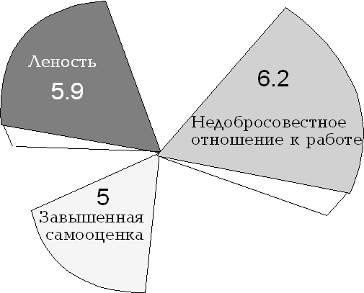

Рисунок 2.3. Основные характерологические особенности подчиненного, влияющие на возникновение конфликта (по восьмибалльной шкале)

Ведущими характерологическими особенностями коллеги, влияющими на возникновение конфликта, явились: завышенная самооценка (5.1 балла); недобросовестное отношение к работе (4.8 балла); бестактность(4.8 балла) (Рисунок 2.4.).

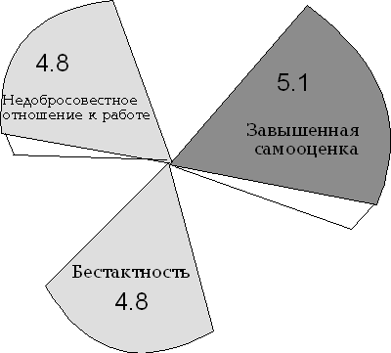

Рисунок 2.4. Основные характерологические особенности коллеги, влияющие на возникновение конфликта (по восьмибалльной шкале)

Наиболее значимыми характерологическими особенностями руководителя, влияющими на возникновение конфликта, оказались: завышенная самооценка (6.7 балла); недоброжелательное отношение к людям (5.8 балла); неуверенность (5.3 балла) (Рисунок 2.5.).

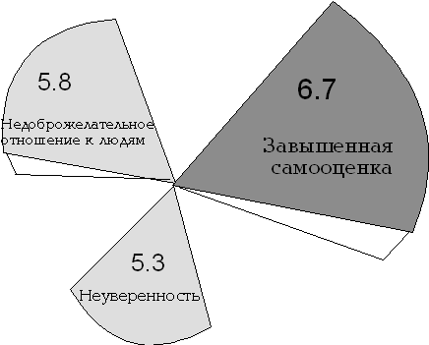

Рисунок 2.5. Основные характерологические особенности руководителя, влияющие на возникновение конфликта (по восьмибалльной шкале)

Среднеарифметическая оценка работниками ТД степени влияния должностного статуса (руководящий, подчиненный) на возникновение конфликта превысила среднеарифметическую оценку степени влияния личного отношения к человеку (симпатии, антипатии) на возникновение конфликта на 0.2 балла.

Таким образом, анкетные данные показали, что во взаимодействиях между подчиненными и руководителями ТД доминируют деловые отношения над социально-эмоциональными. На это указывают основные причины конфликтных ситуаций в ТД:

* непрофессионализм выступает превалирующим фактором, приводящим к конфликту (в 73% случаев из 100%);
* наиболее значимой характерологической особенностью подчиненного, влияющей на возникновение конфликта, выступает недобросовестное отношение к работе (6.2 балла);
* показатель среднеарифметической оценки степени влияния должностного статуса (руководящий, подчиненный) на возникновение конфликта работниками ТД преобладает над показателем оценки степени влияния личного отношения к человеку (симпатии, антипатии) на возникновение конфликта (4.1 к 3.9 баллов).

Исследовательский этап практической части работы показал, что в рабочем коллективе ТД доминируют деловые отношения над социально-эмоциональными. Данный результат лег в основу гипотезы экспериментальной части работы, состоящей в предположении, что в рабочем коллективе, где доминируют деловые отношения над социально-эмоциональными, руководящие позиции определяют принятие общегруппового решения в противоречивых ситуациях.

### § 2.2 Исследование конфликтного взаимодействия членов рабочего коллектива технической дирекции ООО КЗТМ (на основе экспериментальной игры «Дилемма узника»)

Игра «Дилемма узника» представляет экспериментальная методику, направленную на выявление особенностей внутригруппового взаимодействия в конфликтной ситуации. Игра состоит из трех этапов.

Первый этап: всем участникам рабочего коллектива раздаются бланки для заполнения двух таблиц, отражающих позиции виновных и невиновных в совершении преступления (Приложение 2). Всем представителям рабочей группы, участвующей в игре, объясняется, что каждый должен представить себя в качестве виновного и невиновного в совершении преступления. При этом поясняется, что «в ситуации Вашей виновности дело обстоит таким образом, что Вас вместе с другим подозреваемым (на самом деле невиновным в совершении преступления), задержали. Следствию недостаточно улик, в пользу обвинения, но также не хватает аргументов в пользу Вашего и другого задержанного, оправдания. Решение следствия зависит от Вашего поведения в данной ситуации. Вы можете подействовать на другого подозреваемого. Если он признается в совершении преступления, то срок Вашего наказания будет значительно ниже. Вы также можете повлиять на исход дела другого подозреваемого (невиновного) в преступлении, если оправдаете его перед следствием (докажете его непричастность к данному преступлению, но тогда его оправдают, а Вы получите максимальный срок)». В случае воздержания от каких-либо слов в сторону защиты или оправдания виновный получает больший срок, чем невиновный (Таблица 2.4.).

В случае невиновности дело обстоит следующим образом: «Вы задержаны по подозрению в совершении некоего преступления совершенно случайно. Вы не виновны, но дело обстоит таким образом, что Вас вместе с другим подозреваемым (действительно совершившим преступление), задержали.

Таблица 2.4. Последствия выбранных позиций виновным участником

|  |  |  |
| --- | --- | --- |
| Виновный | | Невиновный (мнимый персонаж) |
| Решение | Срок | Срок |
| Попросить невиновного признаться | 3 года | 3 года |
| Оправдать невиновного | max срок – 6 лет | 0 лет (освобождение) |
| Ни в чем не признаваться | 4 года | 2 года |

Следствию недостаточно улик, в пользу обвинения, но также не хватает аргументов в пользу Вашего оправдания. Решение следствия зависит от вашего поведения в данной ситуации.

У Вас есть шанс полностью избежать вины. Вы можете повлиять на другого подозреваемого. Если он приведет аргументы в вашу защиту и докажет, что Вы не причастны к этому преступлению, то следствие снимет с Вас обвинение и освободит от наказания. Также если Вас все-таки обвинят, то действительно совершивший наказание преступник получит меньший срок наказания. В случае оправдания виновного Вы получаете максимальный срок лишения свободы (Таблица 2.5.).

Таблица 2.5. Последствия выбранных позиций невиновным участником

|  |  |  |
| --- | --- | --- |
| Невиновный | | Виновный (мнимый персонаж) |
| Решение | Срок | Срок |
| Убедить виновного оправдать | 0 лет (освобождение) | 6 лет (max срок) |
| Не просить виновного оправдывать, ни в чем не признаваться | 4 | 2 |
| Оправдать виновного | 6 лет (max срок) | 0 лет (освобождение) |

Далее каждый из участников игры по отдельности заполняет бланк (Приложение 2) - «Как бы Вы поступили на месте виновного или невиновного в данной ситуации (признались, не признались или оправдали)?». Ответы каждого участника фиксируются.

Во время второго этапа игры представители производственного коллектива разбиваются на пять групп по восемь человек, и далее работа ведется с каждой группой по отдельности.

Каждой группе объясняется, что ее представители являются не отдельными подозреваемым, а представителем целой группировки (виновных (4 чел.)/невиновных (4 чел.)), каждой из которой предстоит выработать общее решение от группы (признаться в совершении преступления, не признаться, оправдать). Таким образом, группа из восьми человек делится на две играющих подгруппы по четыре человека – виновных и невиновных в совершении преступления.

В ходе второго этапа каждая подгруппа из четырех человек работает по отдельности, не совещаясь друг с другом.

Организатор игры следит за поведением, эмоциональным настроем и методами принятия общего решения в группах.

После обсуждения, каждая из групп заполняет по одной из таблиц бланка (Приложение 2) с общим решением (признаться в совершении преступления, не признаться, оправдать). Бланки сдаются организатору игры.

Третий этап игры схож с первым. После сбора бланков с общим групповым решением, участникам предлагается вновь индивидуально заполнить одну из таблиц бланка с принятием окончательного личного решения (признаться в совершении преступления, не признаться, оправдать). Ответы каждого из участников фиксируются для дальнейшего выявления, изменилось ли решение некоторых участников под воздействием лидеров группы. В ходе сравнения первичных/вторичных индивидуальных бланков и групповых бланков исследуется влияние статусных различий членов группы на принятие решения участниками игры. Схематично матрица игровой процедуры предложена в Приложении 3.

В основу исследования конфликтного взаимодействия членов рабочего коллектива технической дирекции ООО КЗТМ была положена гипотеза, заключающаяся в предположении, что в рабочем коллективе, где доминируют деловые отношения над социально-эмоциональными, руководящие позиции определяют принятие общегруппового решения в противоречивых ситуациях.

По мнению У. Мастенбрука аспект силы и зависимости является центральным в отношениях между организационными единицами. Они характеризуются до определенной степени влиянием поведения одного человека на поведение другого, своеобразной «силовой игрой». Сила - это способность определять поведение других людей и влиять на него; сила и зависимость тесно связаны, и чем больше зависимость, тем более выраженное силовое воздействие могут проявлять стороны - в том смысле, что они будут вынуждены принимать во внимание и учитывать наличие друг друга; отношения силы и зависимости не являются лишь проявлением власти, решающей вопросы санкций и вознаграждений, а в большой степени определяются более значительными знаниями, более центральной позицией в сети этих отношений или моральной властью; при установлении силовых балансов между различными позициями делается допущение для всех возможных форм силы и зависимости, и окончательный баланс определяет позиции сторон.

Сила отнюдь не является неопределенным понятием для членов организации, которые очень хорошо знают, от кого они более и менее зависимы и поведение каких лиц они могут детерминировать. Часто поведение представителей рабочих групп обусловлено попытками сохранить или усилить определенную стратегическую позицию, которые, как правило, не приводят к возникновению явных конфликтов, поскольку, учитывая существование взаимозависимости и потребности в сотрудничестве, эти попытки являются острожными и продуманными. На них трудно фокусировать внимание, но последствия их очевидны.[14, с. 102-107] На выявление данных последствий было направлено настоящее исследование.

Отметим, что эксперимент проводился в группе, состоящей из 40 человек. Из данного производственного коллектива (членов конструкторского бюро (КБ), Технологического бюро (ТБ) и отдела управления качеством (УК)) было образовано пять групп по восемь человек. Во всех пяти группах эксперимент проводился отдельно.

На первом этапе игры каждый испытуемый (из 40 человек) заполнял бланк (Приложение 2) с указанием собственного решения в имеющихся ситуациях (виновен/невиновен).

Далее группа разбивалась на две подгруппы – виновных/невиновных по четыре человека; после чего реализовывались второй и третий этапы игры, описанные выше.

Структуру пяти групп из восьми человек удобнее представить иллюстративно (Рисунок 2.6.).

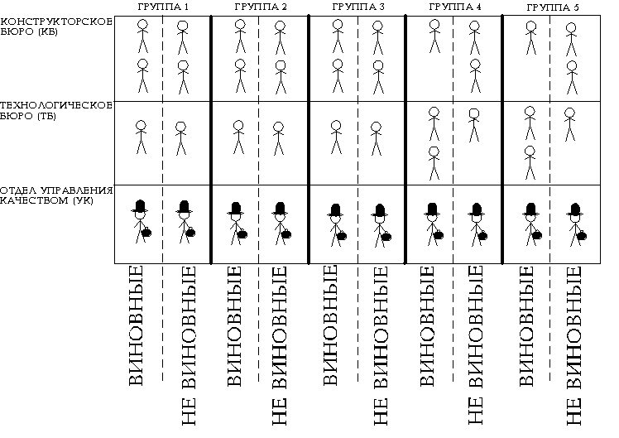

Рисунок 2.6. Структура пяти групп, принимавших участие в игре

Таким образом, в каждой из пяти групп на шесть участников-подчиненных приходилось два участника-руководителя, а в каждой группе виновных/невиновных из четырех человек на трех подчиненных приходился один руководитель (из отдела УК). Такого рода структуризация была предложена с целью выявления влияния статусного положения руководителя на принятие группового решения.

В ходе обработки бланков первого этапа игры были получены следующие данные: в первой группе в команде виновных двое человек оправдали невиновного и два не признались; во второй невиновной команде один человек оправдал виновного и трое не признались.

Во второй группе в команде виновных три человека признались, один не признался в совершении преступления. Во второй команде три человека не признались и один оправдал виновного.

В команде виновных третьей группы двое человек признались и двое не признались. В команде невиновных три человека признались и один оправдал виновного.

В первой команде четвертой группы три человека признались в совершении преступления, один человек – не признался. Во второй команде двое человек признались и двое оправдали виновного.

В первой команде пятой группы двое человек оправдали невиновного, один человек признался и один не признался в совершении преступления. Во второй команде двое человек признались и двое не признались в совершении преступления.

Комплексные результаты первого этапа игры иллюстративно выглядят следующим образом (Рисунок 2.7.).

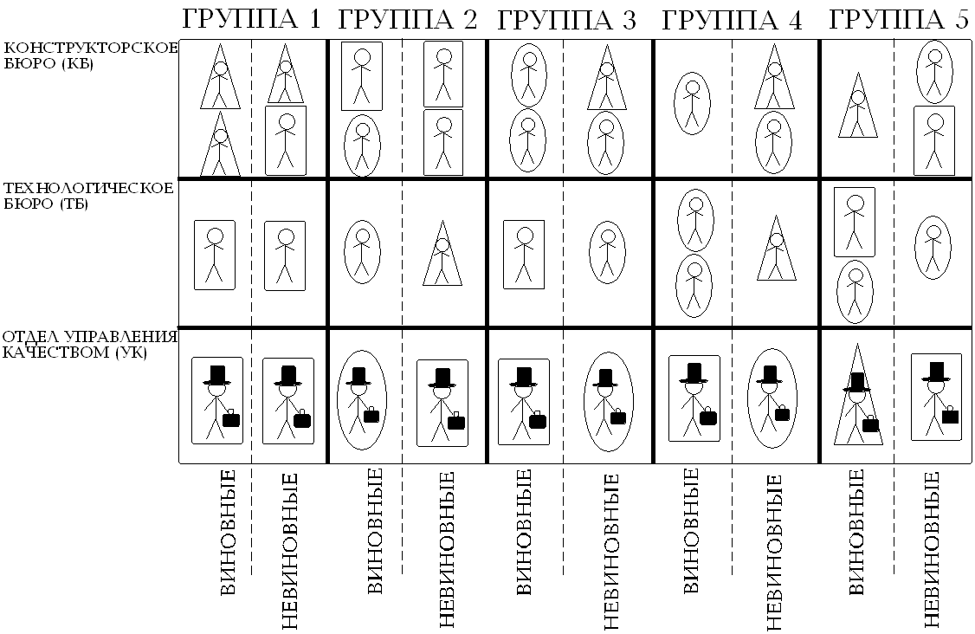

Рисунок 2.7. Комплексные результаты первого этапа игры

При этом овал, треугольник и квадрат обозначают следующие позиции участников игры (Рисунок 2.8.).

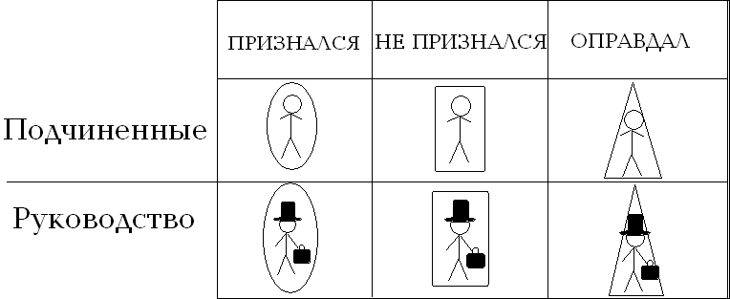

Рисунок 2.8. Значение знаковых позиций участников игры

Второй этап реализовывался в каждой группе отдельно. Две команды (4 виновных и 4 невиновны) каждой группы по отдельности принимали совместное командное решение, помещая его в бланк (Приложение 2).

В ходе проведения второго этапа игры во всех группах прослеживалась общая выраженность поведенческих тенденций, указывающих на наличие преобладание отношений силы-зависимости в рабочем коллективе ТД. (Таблица 2.7.).

Таблица 2.7. Поведенческие тенденции руководителя и подчиненных в ходе реализации второго этапа игры

|  |  |
| --- | --- |
| Поведенческие тенденции руководителей | Поведенческие тенденции подчиненных |
| Выраженное и активное отстаивание (иногда навязывание) собственного принятого на первом этапе игры решения | Нерешительность, подчинение, иногда после непродолжительного колебания |
| Низкая готовность соглашаться с доводами других представителей команды | Нерешительность и колебания даже при изменении силового баланса в их пользу |
| Резкая критика доводов команды | Гибкость – принятие доводов того члена команды, который является руководителем в трудовом коллективе |
| Приверженность позиции превосходства | Толерантность и терпимость к навязыванию руководительской позиции |

Наряду с этим для команд была свойственна разносторонняя тактика в разрешении конфликтной ситуации. Со стороны представителей руководства наиболее выраженной тактикой оказалась борьба. Со стороны подчиненных членов команды наблюдалась склонность к сотрудничеству и переговорам (Таблица 2.8.). По мнению У. Мастенбрука, наличие такого рода тактик конфликтного взаимодействия между подчиненными и руководящим составом рабочего коллектива указывает на преобладание отношений силы-зависимости.

Таблица 2.8. Выявленные признаки тактик разрешения конфликтной ситуации участниками эксперимента

|  |  |  |
| --- | --- | --- |
| Признаки основных тактик со стороны подчиненных | | Признаки БОРЬБЫ со стороны руководителей |
| СОТРУДНИЧЕСТВО | ПЕРЕГОВОРЫ |
| Отношение к конфликту как к общей проблеме | Отношение к конфликту как к столкновению разных, но взаимозависимых интересов | Отношение к конфликту как к стремлению выиграть – отстоять собственную позицию |
| Формулировка предметов обсуждения в терминах, соответствующих данным проблемам | Стремление к удовлетворению собственных интересов, но признание возможности соглашения | Стремление к удовлетворению лишь собственных интересов |
| Возможные варианты решений рассматриваются с учетом их практических последствий | Очень осторожное и продуманное предложение личных позиций | Отрицание наличия личных проблем |
| Отрицание возможности применения угроз и использования ошибок другой стороны | Предпочтение собственного решения, не исключающее возможность уступок | Формулировка предметов обсуждения в терминах собственного решения |
|  | Попытки разделить точку зрения другой стороны - в качестве определенного тактического процесса | Явное нежелание понять оппонента |

При сопоставлении результатов личностных и групповых данных, полученных в ходе первого и второго этапов игры (Рисунок 2.9.), выяснилось, что в восьми из десяти команд групповое решение было принято в соответствии с позицией, которую отстаивал представитель отдела управления (УК) (Рисунок 2.10.). То есть в каждой из восьми обозначенных команд некоторым участникам пришлось поступиться своим мнением в пользу позиции руководителя.

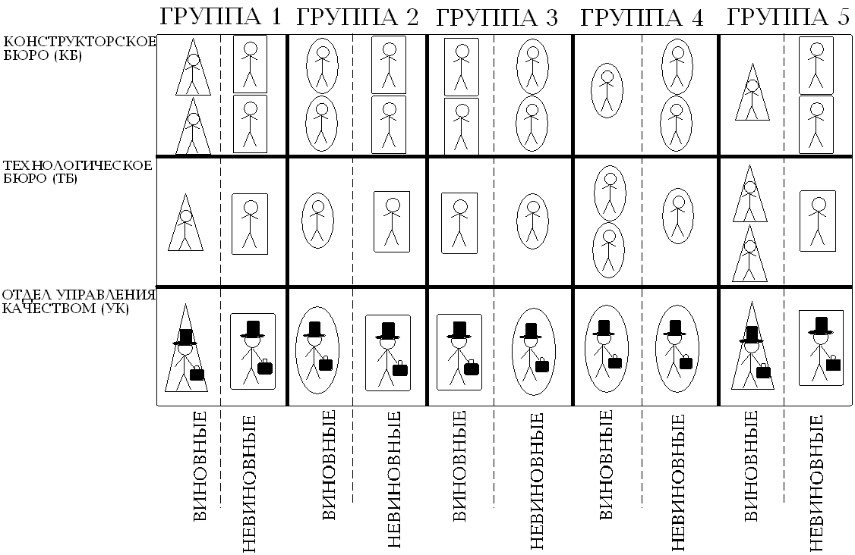

Рисунок 2.9. Групповые результаты второго этапа игры

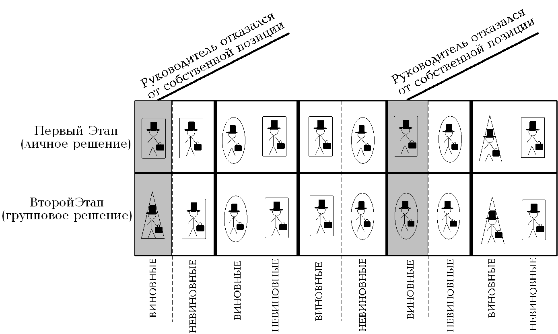

Рисунок 2.10. Сопоставление результатов первого и второго этапов игры

На третьем этапе игры всем участникам команд вновь предлагалось заполнить бланки (Приложение 2), но не с позиции участников преступной группировки, а с позиции отдельно взятой личности, совершившей/не совершившей преступление (как и на первом этапе игры).

В ходе обработки полученных данных третьего этапа игры выяснилось, что многие подчиненные участники отказались от своего первоначального мнения и переняли общекомандную позицию (Рисунок 2.11.), что оказалось не характерным для управленцев, которые остались при первоначальном мнении, несмотря на то, что в ходе группового решения приняли позиции подчиненных членов команды (Рисунок 2.12.).

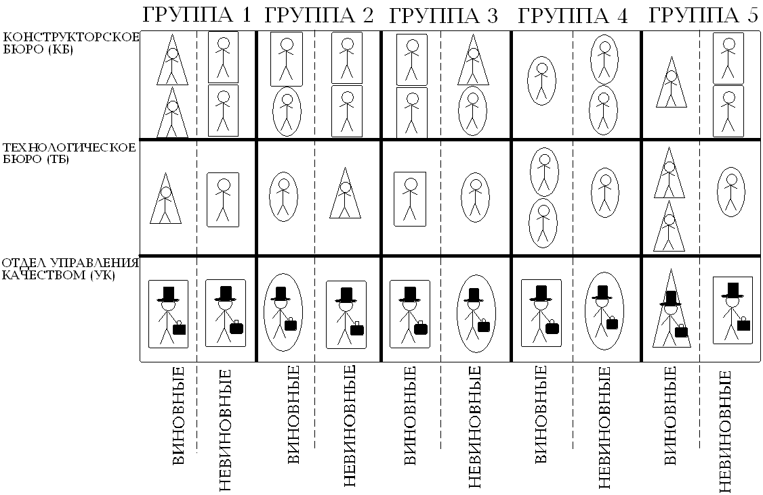

Рисунок 2.11. Комплексные результаты третьего этапа игры

Сопоставления результатов третьего и первого этапов игры показывают, что в ходе группового взаимодействия 22,5% всех участников игры изменили свои первоначальные позиции. Остальные участники остались при своем мнении. 67% тех участников, чьи позиции изначально отличались от позиций начальников, в ходе второго этапа игры поступились своим мнением в пользу группового решения (речь идет о тех восьми командах, где окончательное групповое решение принималось руководителем).

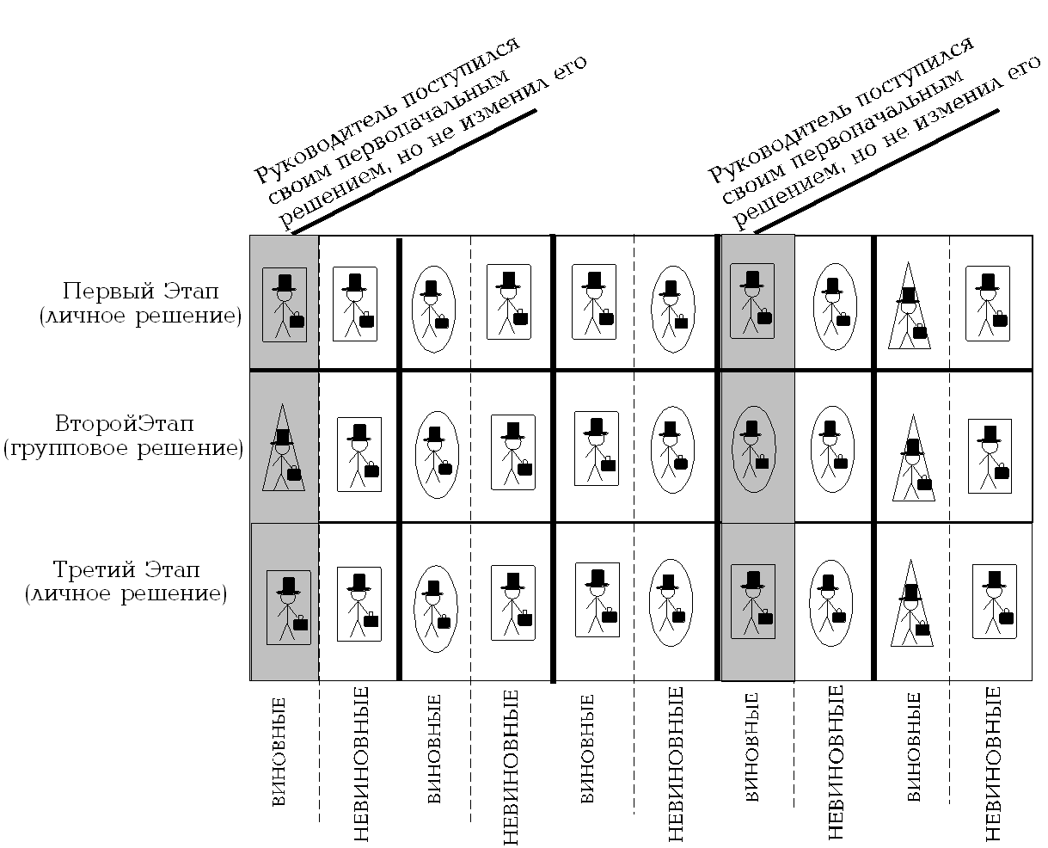

Рисунок 2.12. Сопоставление результатов первого, второго и третьего этапов игры

Таким образом, данные эксперимента свидетельствуют, что большая часть сотрудников ТД (67%) в принятии группового решения уступила позициям представителей руководства. Такого рода факт обуславливается наличием отношений «сила-зависимость» в структуре рабочего коллектива ТД.

Сила определяется степенью влияния на поведение человека, она есть характеристика отношений. Зависимость есть характеристика, противоположная силе. Одно лицо зависит от другого, если:

* оно рассматривает виды деятельности другого лица как важные, значительные;
* замена этих видов деятельности весьма затруднена.

Чем значительнее зависимость, тем в большей степени чье-либо принятие решения определяется мнением другого лица.

По данным экспериментальной части исследования, большая часть (67%) участников в ходе принятия решения склонилась к позициям, заданным и отстаиваемым представителями руководства. Данный факт подтверждает выдвинутую гипотезу, заключавшуюся в предположении, что в рабочем коллективе, где доминируют деловые отношения над социально-эмоциональными, руководящие позиции определяют принятие общегруппового решения в противоречивых ситуациях.

Анализируя результаты двух этапов исследования, следует отметить, что: анкетный опрос, проводившийся среди всех работников коллектива ТД, показал: а) непрофессионализм выступает превалирующим фактором, приводящим к конфликту (в 73% случаев из 100%) в рабочем коллективе ТД; б) наиболее значимыми характерологическими особенностями подчиненного, влияющими на возникновение конфликта выступили: недобросовестное отношение к работе (6.2 балла); в) самой значимой характерологической особенностью подчиненного, влияющей на возникновение конфликта, выступает недобросовестное отношение к работе (6.2 балла из 8); коллеги - завышенная самооценка (5.1 балла); руководителя – также завышенная самооценка (6.7 балла); среднеарифметическая оценка работниками ТД степени влияния должностного статуса (руководитель-подчиненный) на возникновение конфликта превышает среднеарифметическую оценку степени влияния личного

отношения к человеку (симпатии, антипатии) на возникновение конфликта. В свою очередь, такого рода данные свидетельствуют о преобладании отношений силы-зависимости над социально-эмоциональными отношениями.

Анкетный опрос отразил ситуацию, имеющуюся в рабочем коллективе ТД; на ее основе было выдвинуто предположение, состоящее в том, что в рабочем коллективе, где доминируют деловые отношения над социально-эмоциональными, руководящие позиции определяют принятие общегруппового решения в противоречивых ситуациях.

Второй этап исследования показал, что 80% команд в групповом принятии общего решения остановились на позициях представителей от руководства. 67% тех участников, чьи позиции изначально отличались от позиций начальников, в ходе второго этапа игры поступились своим мнением в пользу группового решения, задаваемого в 80% случаях представителем от руководства. Примечательно, что 22,5%, из указанных 67%, не только поступились своим мнением, но и изменили свои первоначальные позиции, приняв мнение руководства.

Таким образом, исследование показывает, что должностной статус как фактор разрешения конфликтов в производственном коллективе, играет важную роль, поскольку им определяется принятие общегруппового решения в противоречивых ситуациях. Такого рода ситуация, как показывается в исследованиях Маслова Е.В., характерна для многих российских производственных единиц. [13, с. 61-64] В свою очередь это говорит о том, что в российской производственной структуре отношения силы-зависимости и авторитарные формы сотрудничества начальства и подчиненных являются ведущими формами рабочего взаимодействия.

### Заключение

Представления о конфликте как относительно самостоятельной проблеме стали формироваться сравнительно недавно, в конце XIX, начале ХХ веков. С того времени сложились два основных подхода к понятию конфликта: социологический и психологический. Отличительной чертой социологического подхода является то, что в нем конфликт видится как предельный случай обострения социальных противоречий, выражающийся в столкновении различных социальных общностей, классов, наций, государств, социальных групп, социальных общностей, социальных институтов и т.п.

Психологически конфликт не рассматривается в контексте мегагрупп - общностей, классов, наций, государств; в большей степени ему присущи личностные и межличностные характеристики взаимодействия.

Внутри рабочего коллектива (фирмы, организации, предприятия и др.) особую значимость приобретают статусные конфликты.

Как показывают материалы научных работ (Веснин В.Р., Мастенбрук У.) и данные проведенного исследования, доминирующими в статусных конфликтах производственных коллективов являются отношения силы-зависимости, в которых позиции руководителя определяют принятие общегруппового решения в конфликтных ситуациях.

На наш взгляд, построение отношений по принципу сила-зависимость выступает препятствующим фактором в продуктивном взаимодействии членов рабочего коллектива. Отношения, основанные на силе и зависимости, затрудняют поиск компромиссов и выработку совместных путей преодоления складывающихся противоречий: в конфликтной ситуации со стороны управленцев ведущим мотивом становится усиление собственных позиций, со стороны подчиненных большую значимость имеет поиск компромисса для разрешения сложившегося противоречия.

По данным проведенного исследования, поиски путей сотрудничества с позиции слабой, низшей стороны и борьба за отстаивание личных интересов и взглядов с позиции сильной группы приводят к тому, что зависимая сторона пренебрегает своими позициями и склоняется на сторону независимой, сильной стороны. Так, результаты исследования показали, что большая часть (67%) участников в ходе принятия решения склонились к позициям, заданным и отстаиваемым представителями руководства. Данный факт подтверждает выдвинутую в начале исследования гипотезу, заключавшуюся в предположении, что в рабочем коллективе, где доминируют деловые отношения над социально-эмоциональными, позиции руководства определяют принятие общегруппового решения в противоречивых ситуациях.

Подтвержденная гипотеза созвучна с предположением Маслова Е.В., исследования которого показывают, что в российской производственной структуре отношения силы-зависимости и авторитарные формы сотрудничества начальства и подчиненных являются ведущими формами рабочего взаимодействия.

В свою очередь, это свидетельствует о том, что принятие того или иного решения в производственном коллективе определяется статусом личности, а не ее доводами и обоснованием своих позиций.

На наш взгляд, отсутствие диалога между представителями руководства и подчиненными, направленного на выработку согласованных действий, снижает качество производственной деятельности в рабочих коллективах, препятствует трудовому энтузиазму работников.

Сложившаяся российская модель производственного взаимодействия, в которой статус определяет принятие решения, требует внесения коррективов, направленных на выработку демократических принципов взаимодействия начальников и подчиненных.

Внедрение демократических принципов взаимодействия в российских производственных единицах, благодаря которым управленцы и подчиненный состав работников смогут совместно, посредством равного взаимодействия подходить к принятию тех или иных решений, способно улучшить качество и эффективность производственной деятельности.

### Список литературы

1. Айви А.Е., Айви М.Б., Саймэк-Даунинг Л. Психологическое консультирование и психотерапия: Пер. с англ. - М. 1999. - 487 с.
2. Андреева Г.М. Социальная психология: Учебное пособие. - М., 1998. - 324 с.
3. Веснин В.Р. Практический менеджмент персонала. - РнД.: Март, 2002. – 324 с.
4. Выготский Л. С. Собрание сочинений: В 2 т. - М. 1984. – С. 34-129.
5. Гальперин П.Я. Введение в психологию. - М. 1999. - 332 с.
6. Гришина Н.В. Психология конфликта. - СПб.: Питер, 2004. - 464 с.
7. Гиппенрейтер Ю.Б. Введение в общую психологию. - М. 2000. – С. 44-56.
8. Донцов А.И. Проблемы групповой сплоченности. - М. 1998. - 214 с.
9. Соколова М.П. Конфликтология: Учебник. - М.: Лань, 2000. - 473 с.
10. Краткий психологический словарь / Под ред. А.В. Петровского, Н.Г. Ярошевского. - М. 1996. - 278 с.
11. Курбатов В.И. Социальная работа: Учебник. - Рн/Д.: Феникс, 1999. - 576 с.
12. Майерс Д. Социальная психология. - СПб. 1997. - 548 с.
13. Маслов Е.В. Управление персоналом предприятия. - М. 2003. – 277 с.
14. Мастенбрук У. Управление конфликтными ситуациями и развитие организации: Пер. с англ. - М.: ИНФРА-М, 1996. - 256 с.
15. Мескон М.Х. Основы менеджмента: Учебник - М.: «Дело», 2003. - 214 с.
16. Нессонов Г.Г. Управление персоналом коммерческой организации: Учебное пособие. - М.: «Триада», 1999. - 286 с.
17. Образование в области профилактики наркозависимости и других аддикций. Организационно-методическое пособие / сост. Б.И. Хасан, Н.Н. Дюндик, Е.Ю. Федоренко, И.А. Кухаренко, Т.И. Привалихина – Красноярск: Кларетианум, 2003. – С. 260-330.
18. Педагогика. 100 экзаменационных ответов. Экспресс-справочник для студентов вузов / Под ред. Л.Д. Столяренко, С.И. Самыгина. - РнД.: МарТ, 2001. - 256 с.
19. Поливанова К.Н. Психологический анализ кризисов возрастного развития // Сборник статей по психолого-педагогическим проблемам. – М. 2001. – С. 42-48.
20. Поршнева А.Г. Управление организацией: Учебник. - М. 1999. – 445 с.
21. Роджерс К. Р. Взгляд на психотерапию. - М. 1994. - 254 с.
22. Рогов Н.П. Общество и конфликт. – СПб.: «Питер», 2003. – 372 с.
23. Сымыгин С.И., Л.Д. Столяренко. Менеджмент персонала: Учебное пособие. - РнД. 2003. – 384 с.
24. Скотт Г. Конфликты: пути преодоления: Пер. с англ. - Киев: «Верзилин и КЛТД», 1998. - 264 с.
25. Справочник. Социальная работа / Под ред. В.И. Филоненко. - М.: Контур, 1998. - 480 с.
26. Фишер Р. Путь к согласию или переговоры без поражения: Пер. с англ. - М.: «Наука», 1990. - 220 с.
27. Фрейд З. Психоанализ. Религия. Культура.- М. 1994. - 312 с.
28. Хасан Б.И. Конструктивная психология конфликта: Учебное пособие. – СПб.: Питер, 2003. – 250 с.
29. Хасан Б.И. Конфликт и его разрешение - условие реального самоопределения / Б.И. Хасан // Проблемы самоопределения молодежи: Сборник тезисов научных сообщений. - Красноярск, 1987. – С. 23.
30. Хасан Б.И. Пол и образование. Конфликты половозрастной идентификации / Б.И. Хасан, Г.М. Бреслав. - Красноярск, 1996. – С. 29-31.
31. Хасан Б.И. Психотехника конфликта: Учебное пособие. – Красноярск. 1995. – 99 с.
32. Шейнов В.П. Скрытое управление человеком. - М.: АСТ, 2000. - 848 с.
33. Шилов П.М. Конфликтные ситуации. - М. 2001. - 216 с.
34. Щедровицкий П. Гуманитарно-технологическая перспектива или Эпоха культурной политики // Сборник статей по психолого-педагогическим проблемам. – М. 2001. – С. 38.
35. Эльконин Д.Б., Драгунова Т.В. Возрастные и индивидуальные особенности младших подростков. - М. 1967. – С. 54-59.
36. Эльконин Д.Б. К проблеме периодизации психического развития в детском возрасте // Вопросы психологии. № 4. 1971. - С. 6 - 20.

### Приложение 1

Анкета



Красноярский государственный университет

Кафедра психологии развития

660062, г. Красноярск, пр. Свободный, 79, тел. 44-59-11

Просим Вас принять участие в социологическом опросе.

Цель опроса – определить влияние личностного статуса на возникновение конфликта.

Внимательно прочитайте вопросы. В соответствии со степенью влияния того или иного признака на причину конфликта, отметьте крестиком выбранное вами значение по шкале от 0 до 7 в порядке возрастания. После заполнения анкеты, укажите в соответствующих графах свою должность (руководитель, подчиненный) и сферу деятельности.

Фамилию указывать не надо.

Спасибо за совместную работу!

1. Конфликты, какого уровня чаще всего случаются в Вашем коллективе?

|  |  |
| --- | --- |
| Подчиненный - руководитель  0 1 2 3 4 5 6 7 | Между коллегами  0 1 2 3 4 5 6 7 |
| Конфликты с участием всех категорий сотрудников  0 1 2 3 4 5 6 7 | |

2. В какой степени данные характеристики, на Ваш взгляд, чаще всего приводят к конфликту?

|  |  |
| --- | --- |
| Непрофессионализм  0 1 2 3 4 5 6 7 | Особенности темперамента  0 1 2 3 4 5 6 7 |
| Недоброжелательное отношение к людям  0 1 2 3 4 5 6 7 | Другое (укажите)_________________________  ________________________________________ |

3. Оцените степень влияния, представленных ниже характерологических особенностей подчиненного, руководителя, коллеги на возникновение конфликтной ситуации.

|  |  |  |  |
| --- | --- | --- | --- |
| Характерологические особенности | Подчиненный | Коллега | Руководитель |
| Леность | 0 1 2 3 4 5 6 7 | 0 1 2 3 4 5 6 7 | 0 1 2 3 4 5 6 7 |
| Недобросовестное отношение к работе | 0 1 2 3 4 5 6 7 | 0 1 2 3 4 5 6 7 | 0 1 2 3 4 5 6 7 |
| Непрофессионализм | 0 1 2 3 4 5 6 7 | 0 1 2 3 4 5 6 7 | 0 1 2 3 4 5 6 7 |
| Бестактность | 0 1 2 3 4 5 6 7 | 0 1 2 3 4 5 6 7 | 0 1 2 3 4 5 6 7 |
| Недоброжелательное отношение к людям | 0 1 2 3 4 5 6 7 | 0 1 2 3 4 5 6 7 | 0 1 2 3 4 5 6 7 |
| Неуверенность | 0 1 2 3 4 5 6 7 | 0 1 2 3 4 5 6 7 | 0 1 2 3 4 5 6 7 |
| Безынициативность | 0 1 2 3 4 5 6 7 | 0 1 2 3 4 5 6 7 | 0 1 2 3 4 5 6 7 |
| Нерешительность | 0 1 2 3 4 5 6 7 | 0 1 2 3 4 5 6 7 | 0 1 2 3 4 5 6 7 |
| Заниженная самооценка | 0 1 2 3 4 5 6 7 | 0 1 2 3 4 5 6 7 | 0 1 2 3 4 5 6 7 |
| Завышенная самооценка | 0 1 2 3 4 5 6 7 | 0 1 2 3 4 5 6 7 | 0 1 2 3 4 5 6 7 |

4. Оцените степень влияния должностного статуса (руководящий, подчиненный) на возникновение конфликта.

0 1 2 3 4 5 6 7

5. Оцените степень влияния личного отношения к человеку (симпатии, антипатии) на возникновение конфликта.

0 1 2 3 4 5 6 7

Для статистической обработки информации просим Вас указать некоторые сведения о себе:

* Сфера профессиональной деятельности:______________________
* Ваша должность:________________________________________

### Приложение 2

Бланк позиции виновного/невиновного в совершении преступления

Как бы Вы поступили на месте виновного или невиновного в данной ситуации (признались, не признались или оправдали)?

Виновный заключенный

|  |  |  |
| --- | --- | --- |
| Признался | Не признался | Оправдал |
|  |  |  |

Невиновный заключенный

|  |  |  |
| --- | --- | --- |
| Признался | Не признался | Оправдал |
|  |  |  |

### Приложение 3

Матрица игровой процедуры

